**El calzado atemporal del año**

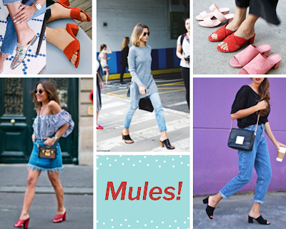

El zapato atemporal del año definitivamente son los Mules, que prácticamente son una combinación de zapatos suecos con sandalias con la característica principal de ser destalonados.

Se pueden hacer muchas combinaciones con ellos, yo los veo más para un estilo casual, sin embargo, los hay en su versión más elegante y formal. Los encontramos con tacón alto, bajo o de piso, lo cual te brinda muchas ideas a la hora de crear tus atuendos.